**《体育知识：队列队形》学 程 拓 展**

1.试一试，请你和家长或小朋友一起试试“脚尖脚跟”的游戏，看看能不能很顺利的完成。

1. 练一练，自己当老师练习队列口令，家长当学生做动作，你来当评委。互换角色，家长当老师喊口令，你来做动作，家长做评委。

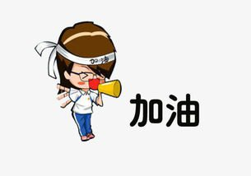

3.视频资源

同学们，推荐给大家几段队列视频。很有趣，你们可以上网查阅，也可以从网上下载后观看。网址如下：

https://v.youku.com/v_show/id_XNTYwODczMTIw.html?spm=a2h0c.8166622.PhoneSokuUgc_1.dtitle